- В Рузском районе продолжаются работы по ремонту дорожного покрытия в сельских населенных пунктах.Асфальт положили в с. Покровское, в д. Орешки, д. Колюбакино, ул. Заводская, д. Высоково, с. Никольское, ул. Школьная, д. Нововолково, ул. Школьная.
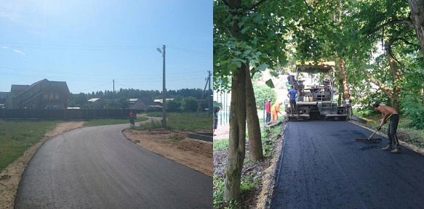
- К строительству домов для переселения жителей из ветхого жилья в рамках реализации программы 2016-2020 годов приступили в Рузском муниципальном районе.
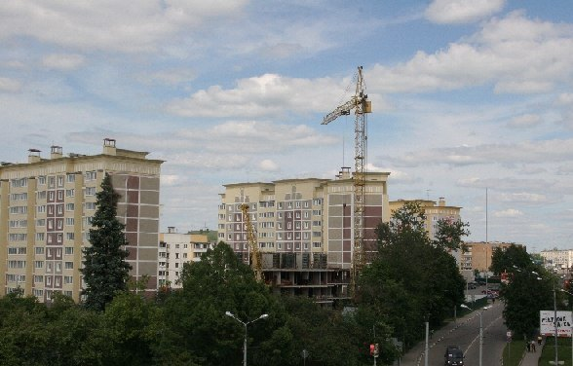
- Приступили к строительству пешеходной улицы в Рузе, которая соединит центральную улицу города – улицу Солнцева и Центр игровых видов спорта №1 (Дворец водных видов спорта).
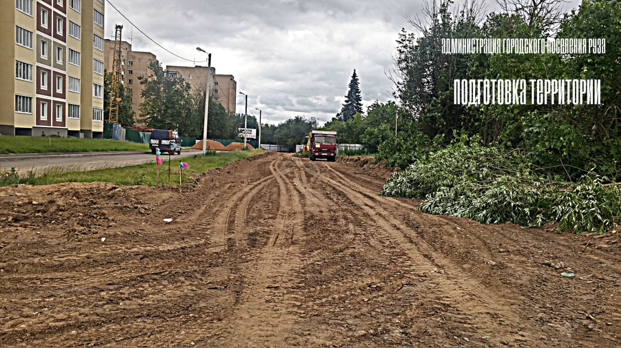 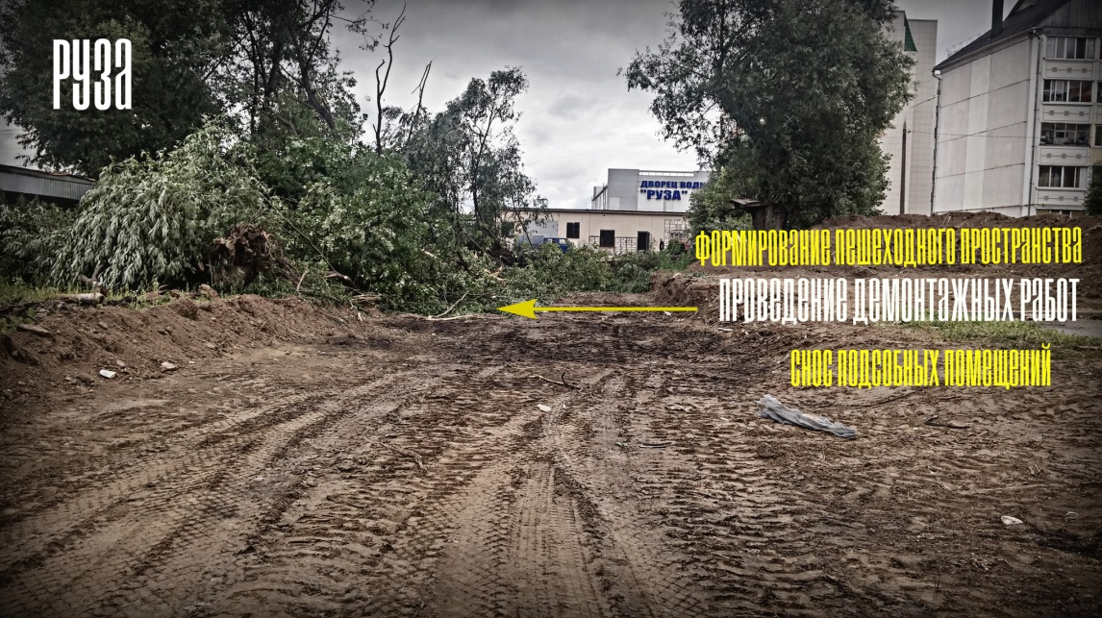
- В июне на портал «Добродел» поступило 250 обращений. Из них:
– закрыто – 189,
– в работе – 61.
- В июне в службу «112» поступило 7639 звонка. Из них:
– принято и обработано – 6397,
– непринятые – 1242.
- На территории Рузского района расположено 11,116 домовладений, из них заключенных договоров на вывоз мусора – 5336; СНТ на территории района – 415, из них заключено договоров – 366.
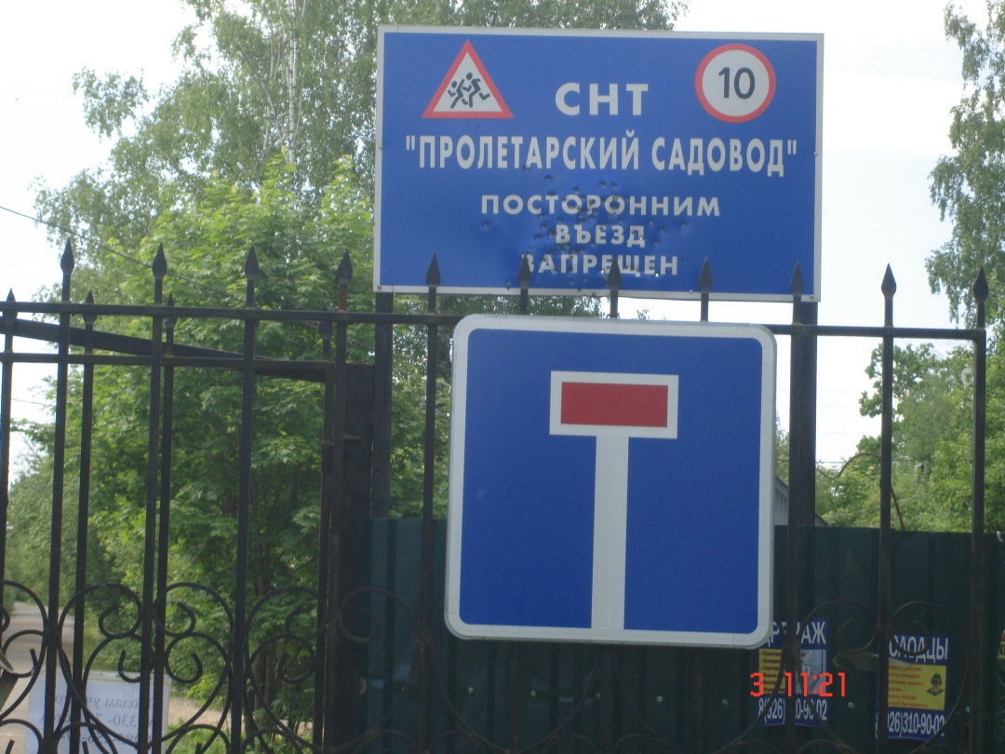
7. На территорию Рузского муниципального района привлечены частные инвестиции с целью реализации мероприятий муниципальной программы энергосбережения и повышения энергетической эффективности по заключению энергосервисных контрактов. В настоящее время завершена конкурсная процедура по заключению энергосервисных контрактов с МБОУ «Кожинская СОШ» и МБОУ «Нововолковская ООШ», проводится процедура заключения муниципального контракта. Работы по установке и запуску индивидуальных тепловых пунктов (ИТП) с погодным регулированием будут проведены до начала учебного года 2016-2017гг.
- «Реклама контроль» продолжает уборку от рекламного мусора территорию улиц в Рузе. Демонтаж незаконных рекламных объектов проходит в рамках приведения к единому облику городов Подмосковья.
БЫЛО СТАЛО
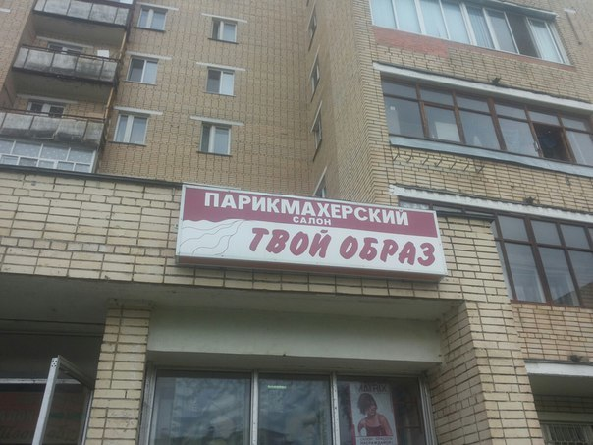 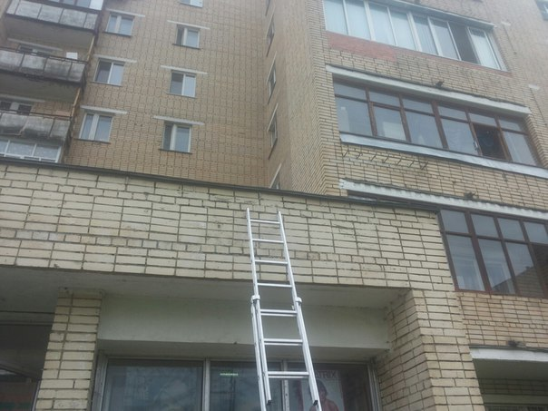
- Продолжается благоустройство дворов в поселении Тучково Рузского района.
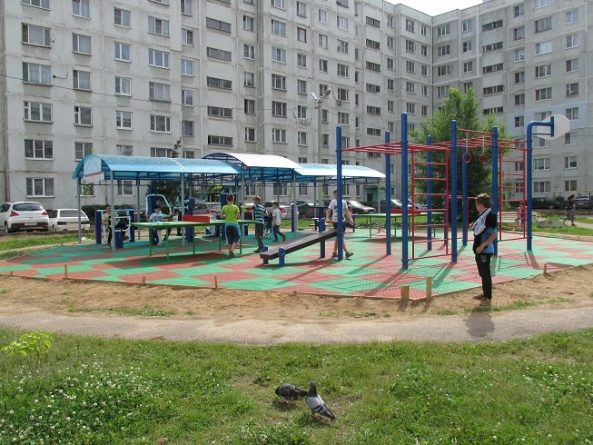 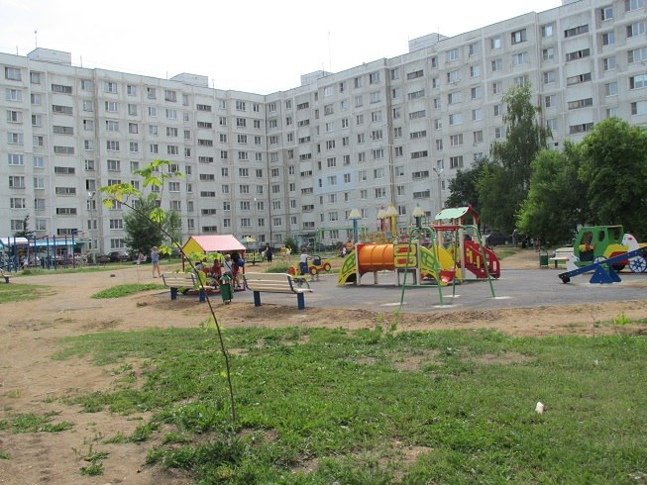
- На территории Рузского района ведутся следующие мероприятия для снижения смертности:
– Проведение диспансеризации взрослого населения;
– Увеличение числа профилактических посещений врачей терапевтов и врачей общей практики;
– Сокращение срока доезда автомашин скорой помощи к больным сердечно-сосудистой патологией и остро больным;
– Открытие пункта неотложной помощи в поликлиники № 1 Тучковской районной больницы ( 2 квартал 2016 года) .
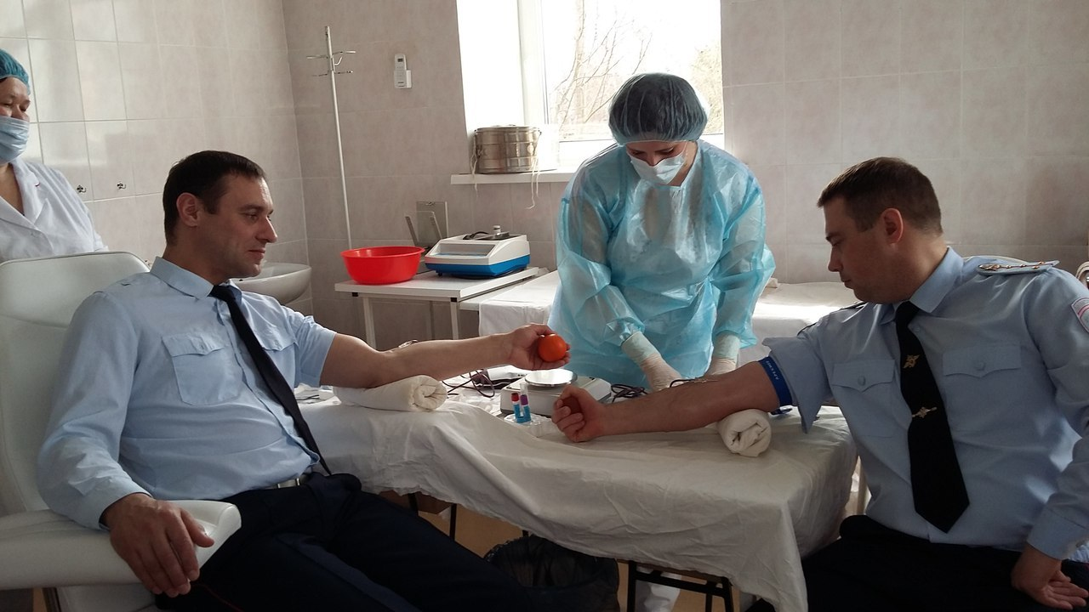
- В поселении Тучково Рузского района открыли новый детский игровой комплекс, построенный в рамках губернаторской программы. В церемонии открытия новой детской площадки в Рузском районе принял участие и депутат Московской областной Думы Владимир Дупак.
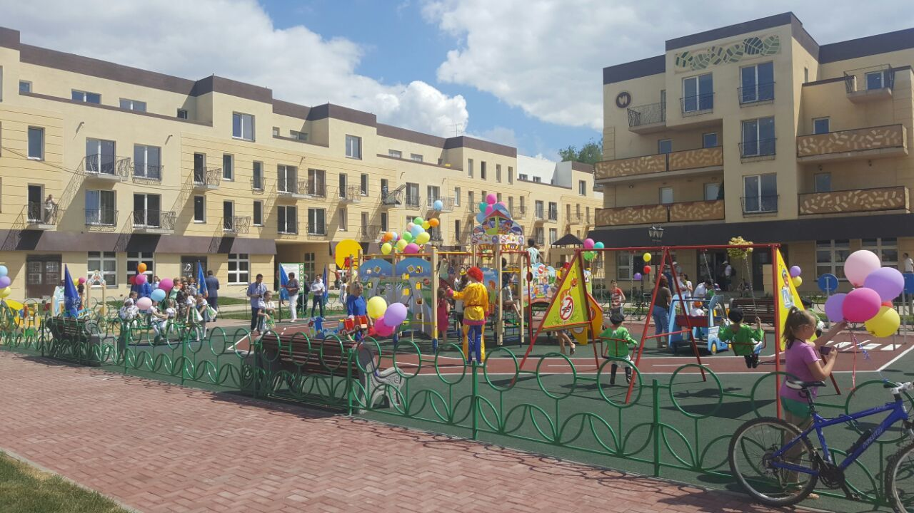 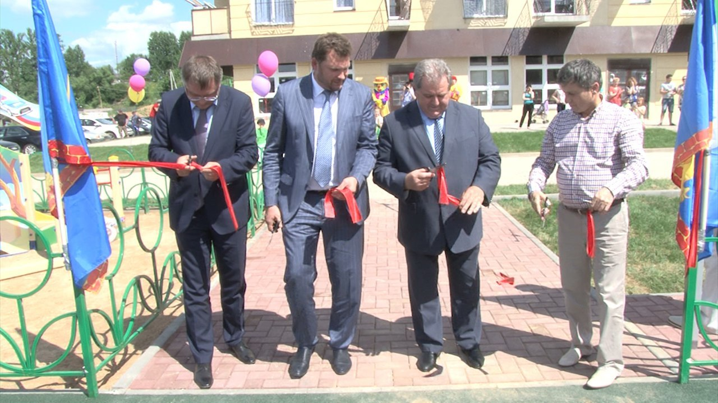
- Министерство экологии и природопользования Московской области подвело итоги Эко-марафона по сбору макулатуры, организованного в мае. Руза заняла почётное 7-ое место из 73. Нам удалось собрать около 4 тонн.
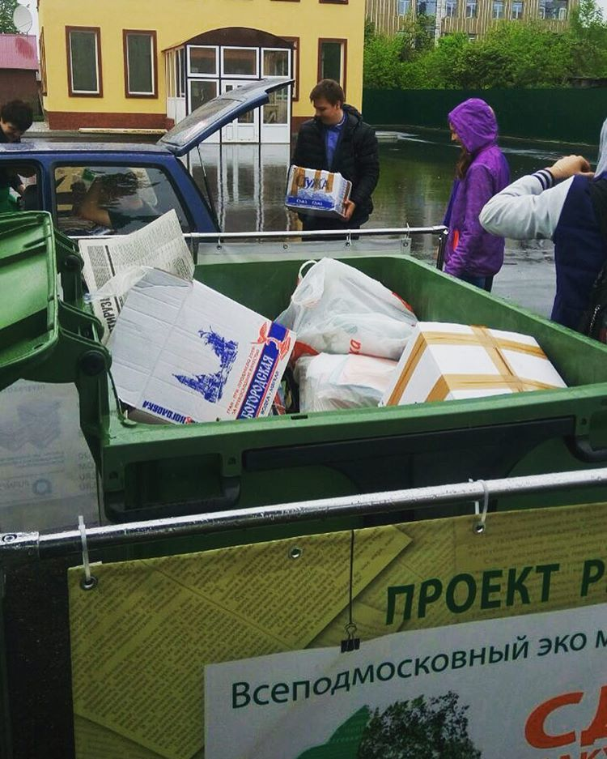
- Проверили готовность ДОЛ "Энергетик" к оздоровительному сезону. Сейчас здесь отдыхает 330 детей, из которых 80 - это дети, проживающие в Рузском районе. В лагере очень чисто и уютно. Замечаний и нареканий к работе лагеря у проверяющих не возникло.
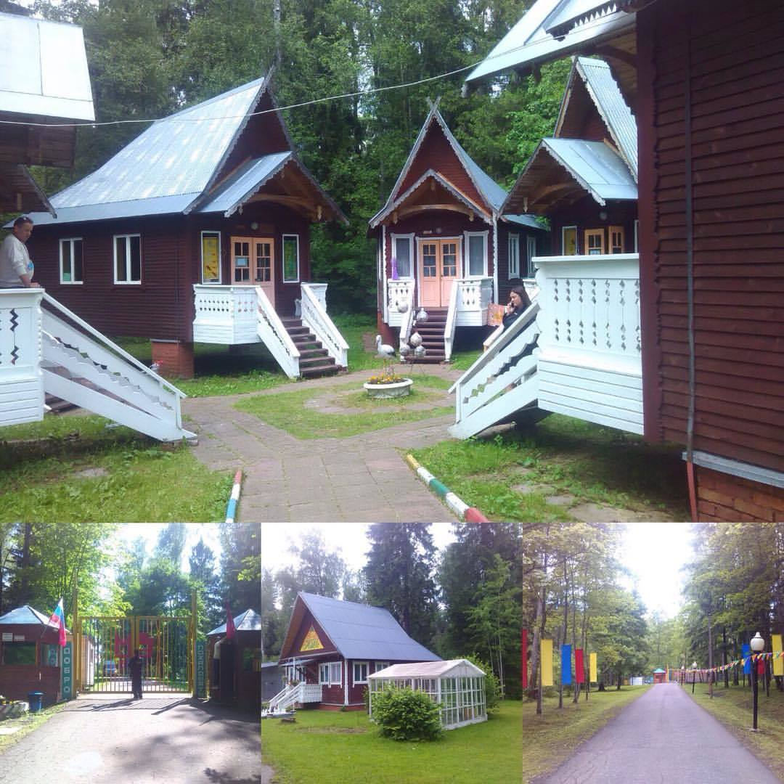
- В Рузском районе представили эскиз памятника киногерою Мишке Карасю - бездомному мальчику из популярного сериала «Ликвидация». В одной из серий герой сказал «Я из Рузы». Памятник намерены расположить на новой пешеходной улице, которая должна появиться в районном центре уже ко Дню района и города.
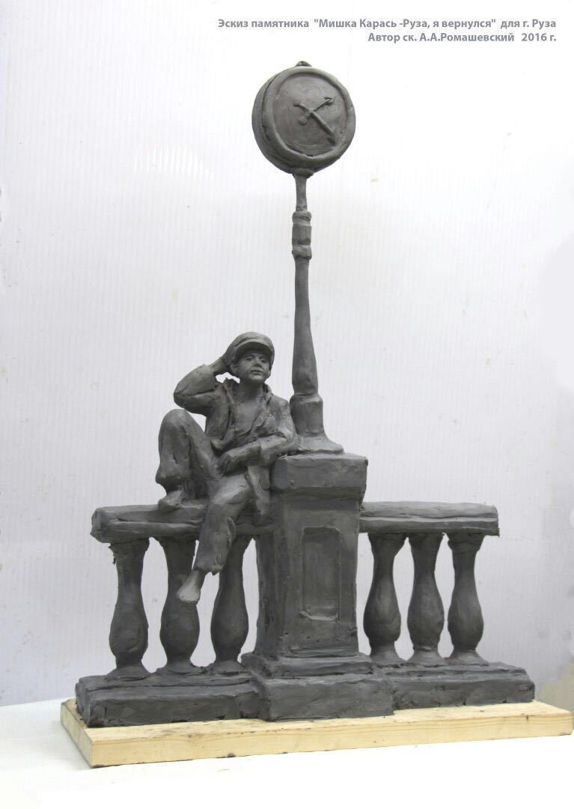
- В поселении Тучково прошла экологическая акция «Чистый берег – чистая вода». Активисты собирали мусор вдоль береговой линии Москвы-реки от деревни Мосеево до деревни Петрово. В акции приняли участия представители «Молодой гвардии», молодежного совета, молодежного парламента, депутаты совета городского поселения Тучково.
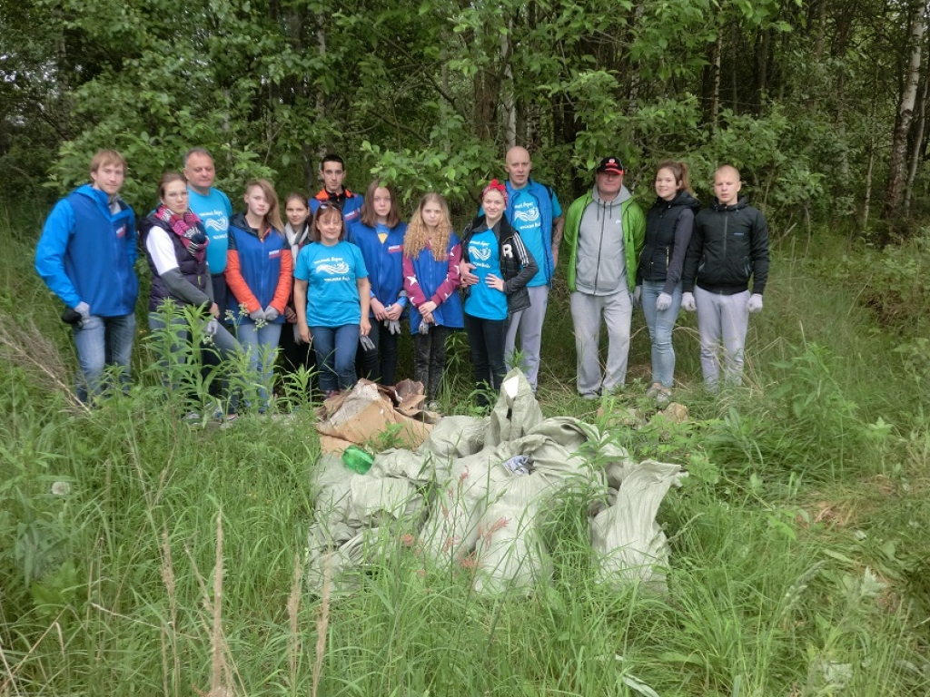
- 2 июня провел очередную встречу с жителями – она прошла в Ивановском сельском поселении. Было задано более 30 вопросов, большинство из которых касались ремонта дорог, благоустройства, работы комплекса ЖКХ и культурного досуга.
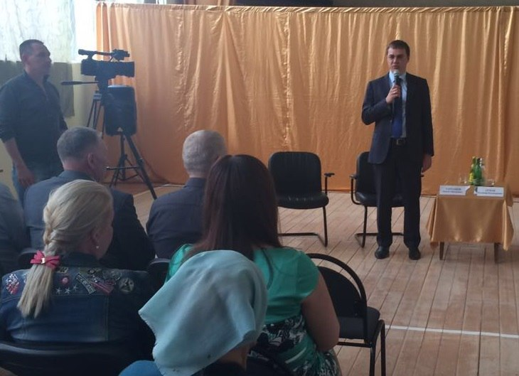 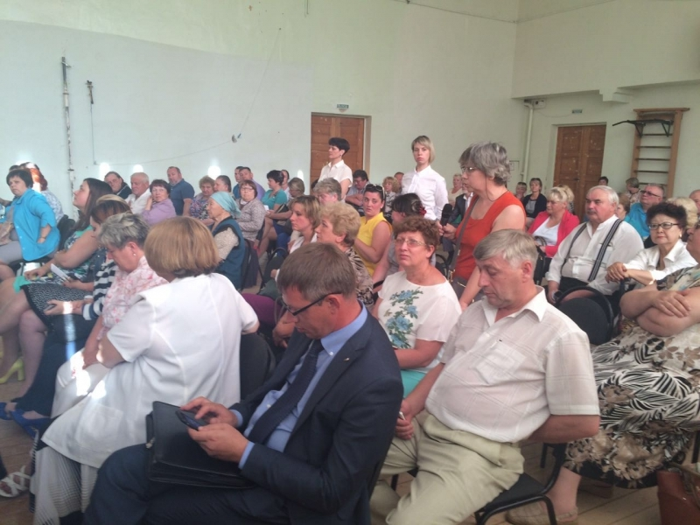
- Два сотрудника ОМВД по Рузскому району получили ключи от новых квартир.
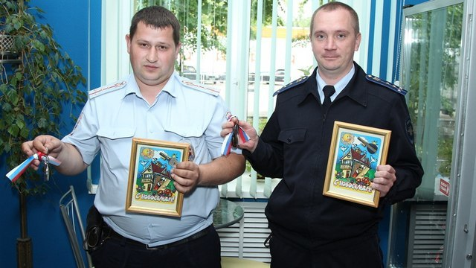
- 23 июня прошла внеочередная Конференция Рузского местного отделения партии «Единая Россия». Основными вопросами повестки дня Конференции стали подведение итогов проведения предварительного голосования, прошедшего 22 мая 2016 года, а также избрание кандидатов на Внеочередную Конференцию Московского областного регионального отделения Партии.
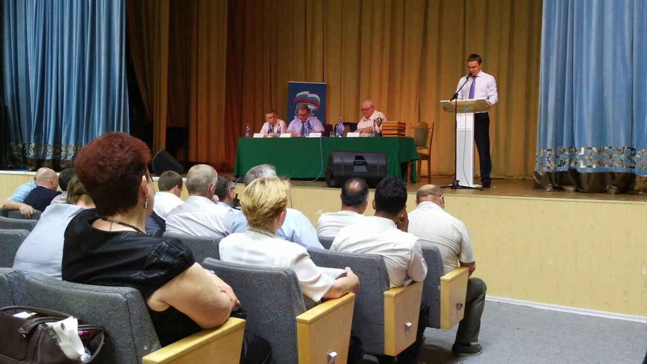
- 12 июня в Рузском районе отпраздновали День России. В столице района и ряде поселений прошли концертные программы, работали тематические выставки.
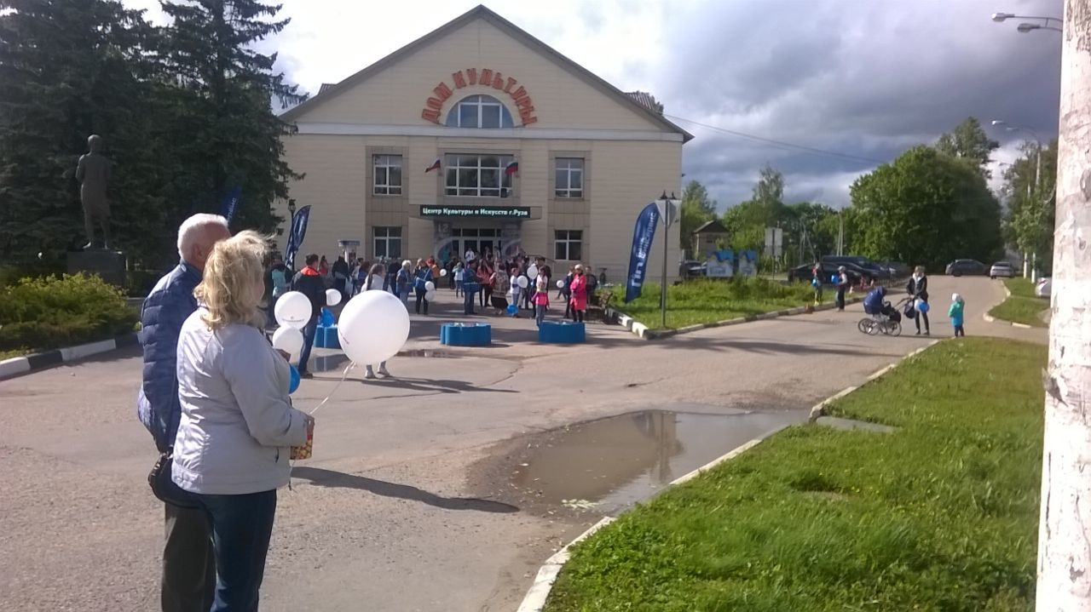
- 2 июня заместитель министра культуры Московской области А.Ю. Мурашов посетил места расположения будущего парка для ознакомления с проектом с привязкой к местности и МБОДО «Тучковскую детскую музыкальную школу» в преддверии предстоящего капитального ремонта.
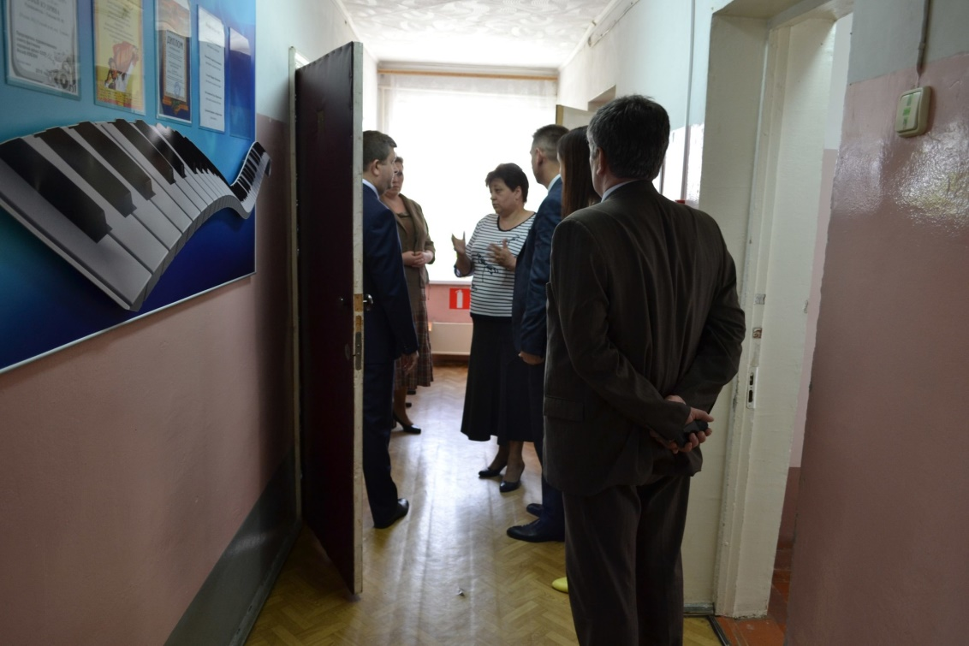 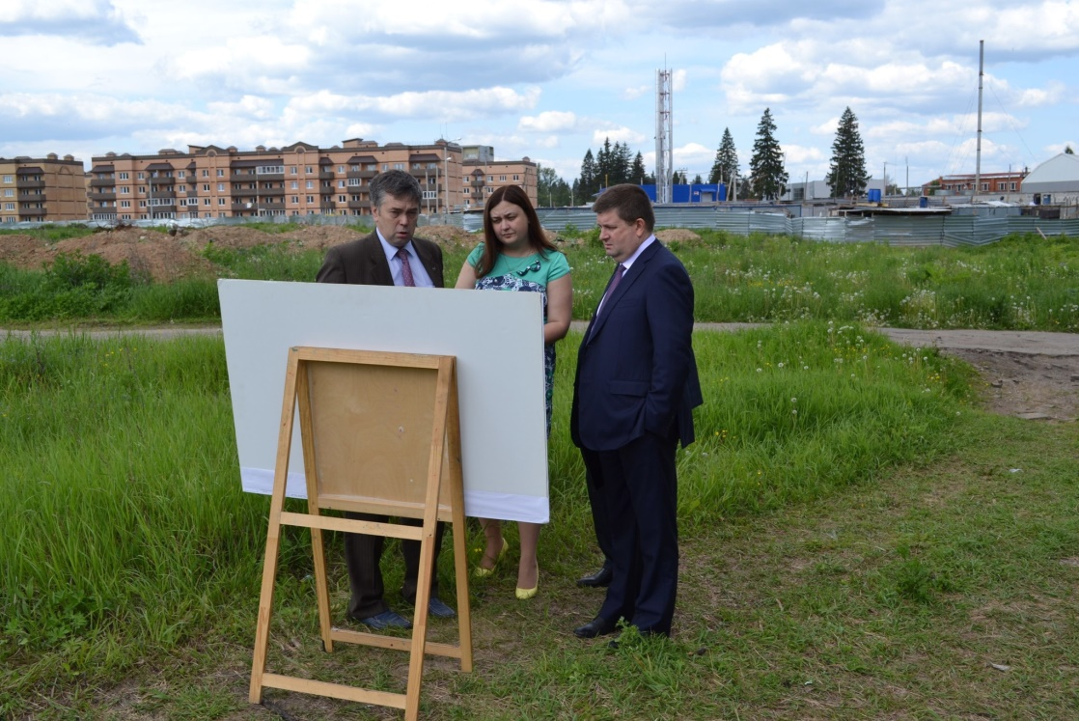
- 1 июня в Рузском районе состоялось праздничное представление, посвященное Дню защиты детей.
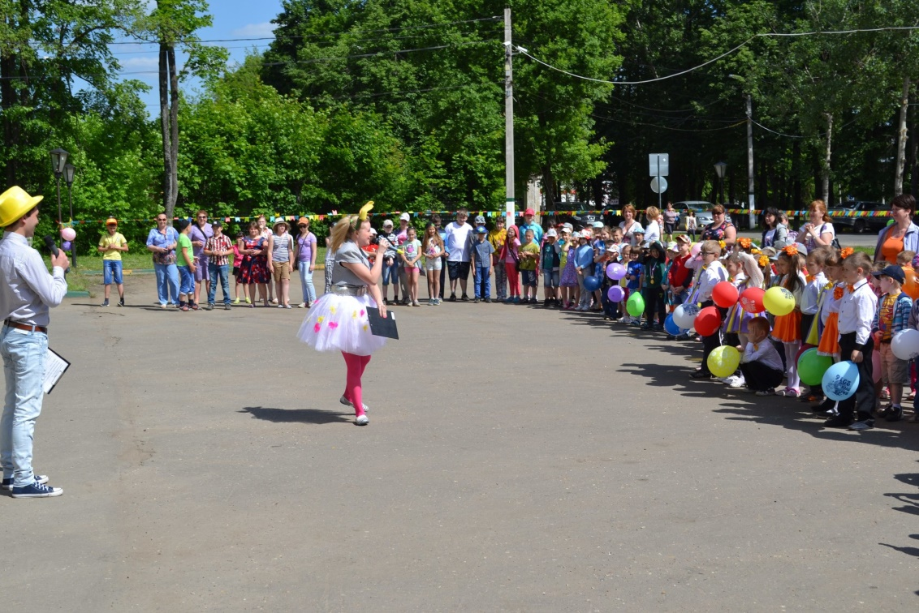 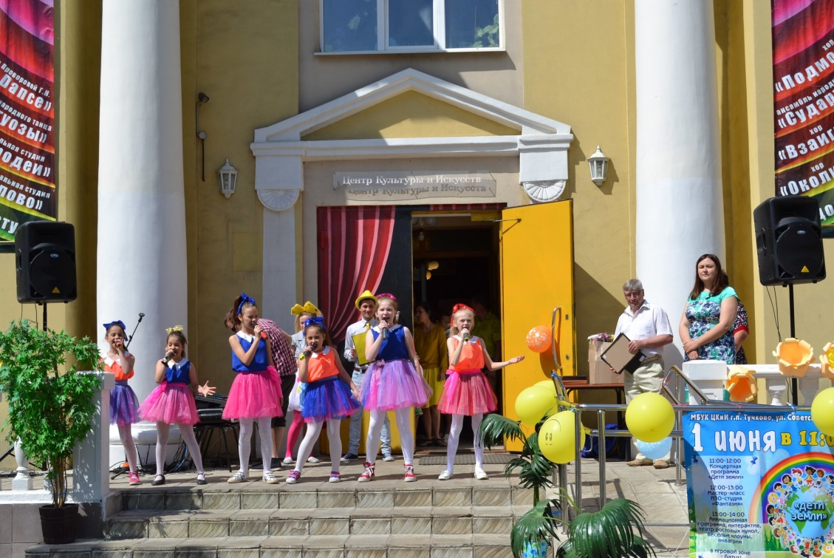На празднике были вручены сертификаты для получения субсидии на покупку жилья участникам подпрограммы «Молодая семья» молодым семьям из Рузского района.
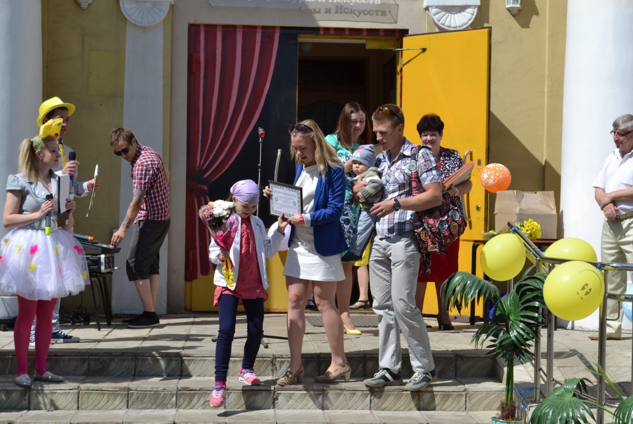 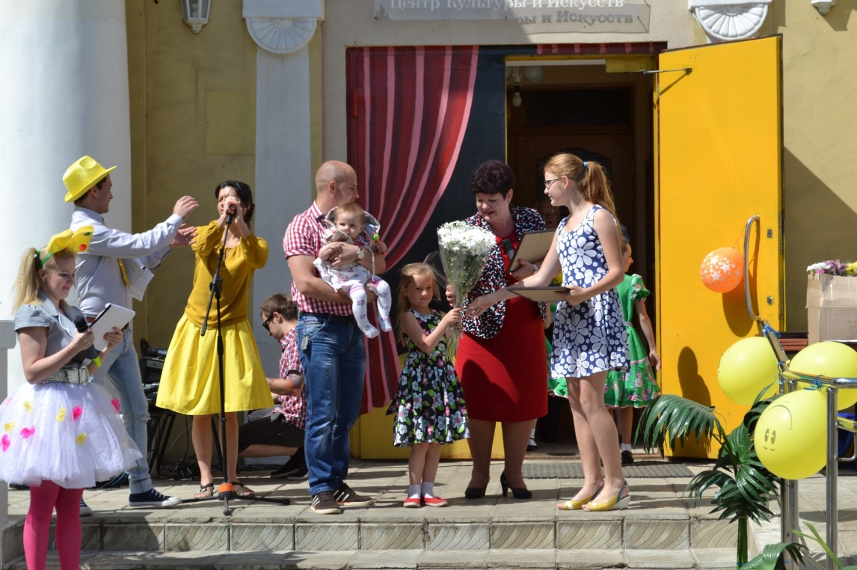
- 21 июня 2016 года памятник участникам ВОВ расположенный в г/п Тучково посетили участники двухдневного автопробега, организованного в честь 75-летия разгрома фашистов под Москвой, при поддержке Правительства МО и Московской областной Думы.
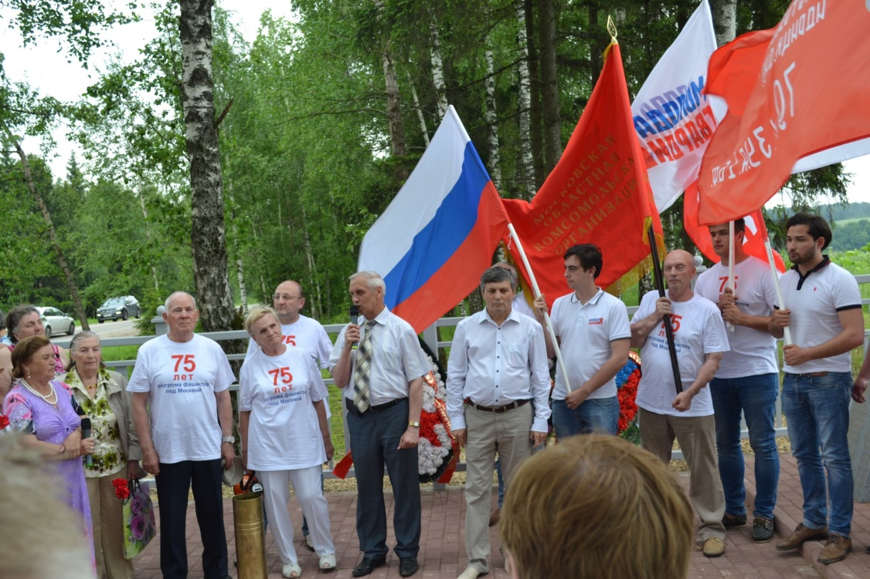 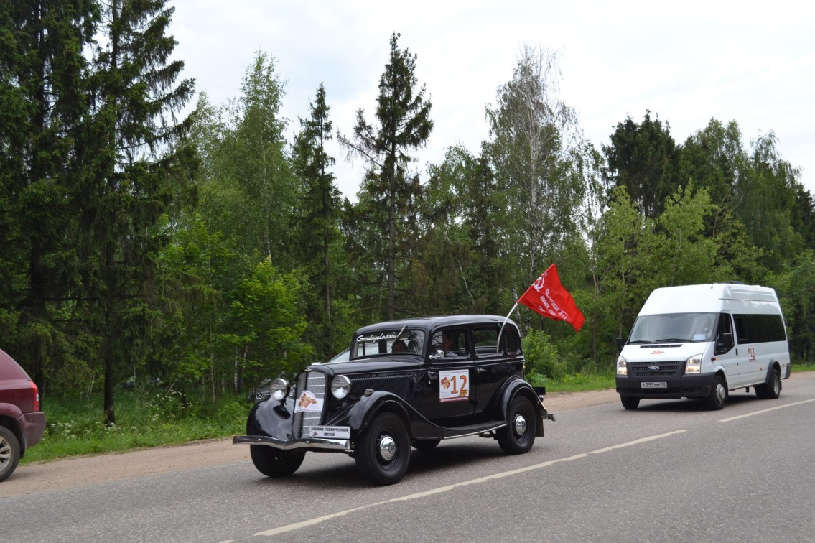
- 22 июня состоялся митинг, посвященный Дню памяти и скорби.
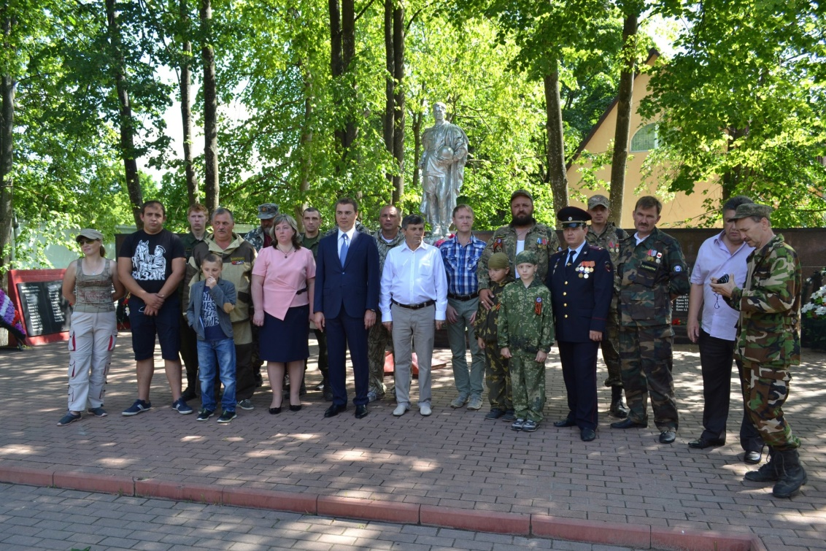 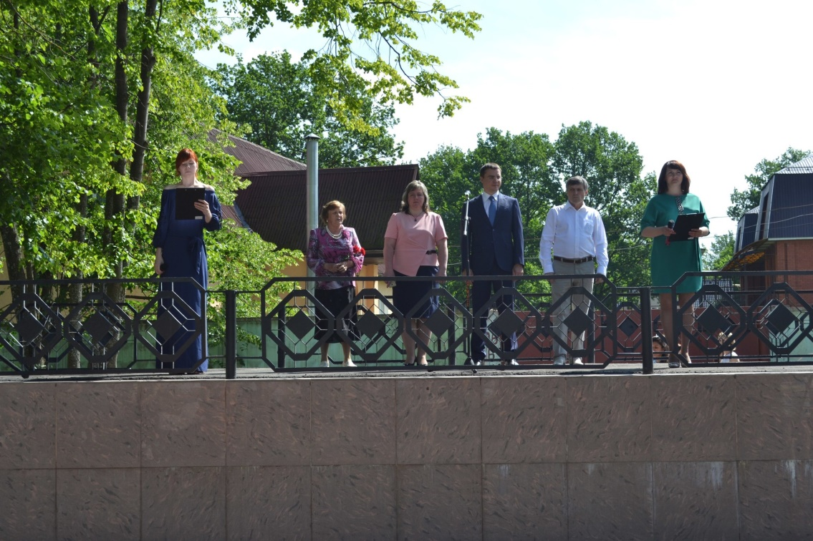
- 22.06.2016 на братском захоронении в г/п Тучково по улице Дубровка состоялась церемония по захоронению останков воинов, павших в боях за свободу и независимость нашей Родины в годы великой Отечественной войны, обнаруженных поисковым отрядом на территории городского поселения Тучково.
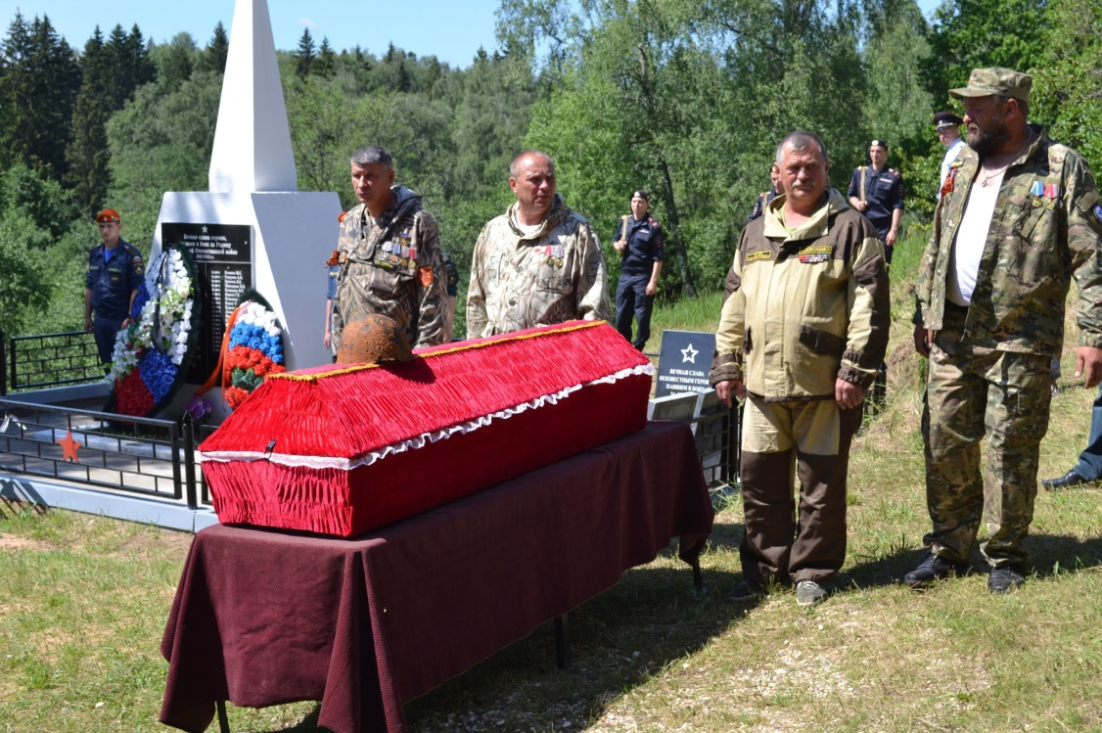 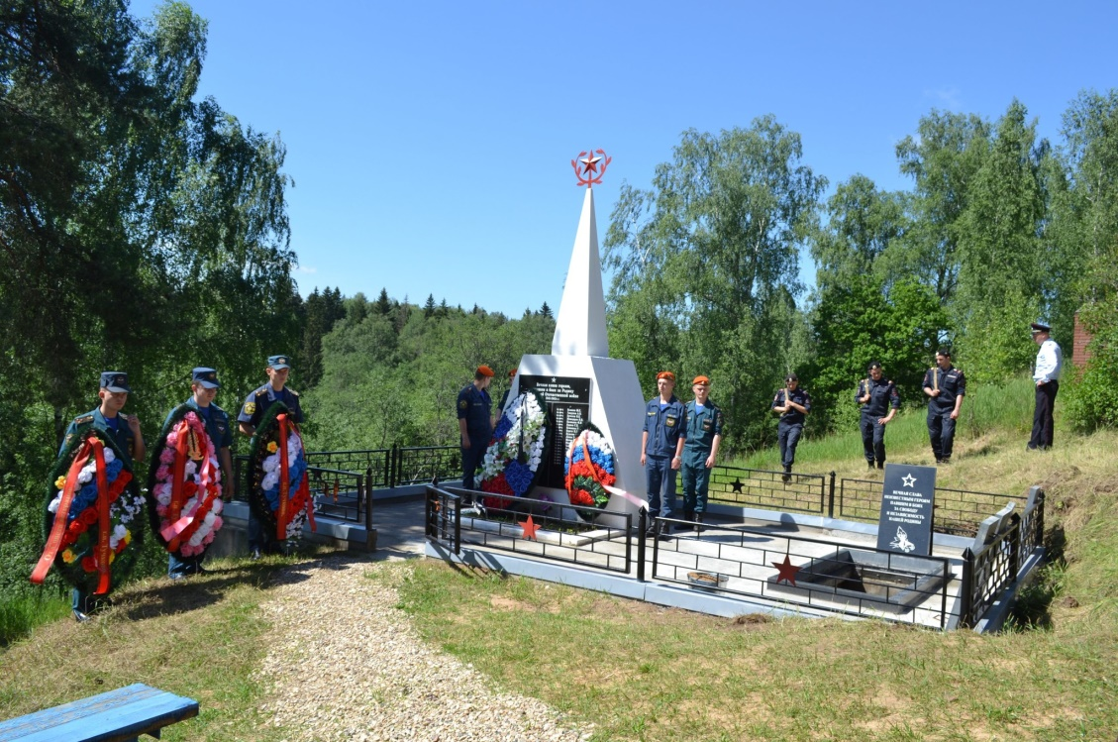
- В Центре игровых видов спорта №1 прошли соревнования «Спортивная семья» Чемпионата ГУ МВД по Московской области Спартакиады Московской областной организации ОГО ВФСО «Динамо» 2016 года. В мероприятии приняли участие 49 команд со всей Московской области.
- В Центре профессиональной подготовки ГИБДД ГУ МВД России по Московской области прошел военно-спортивный турнир «Солдаты правопорядка». В нем приняли участие учащиеся общеобразовательных учреждений, колледжей, воспитанников молодежных и военно-патриотических объединений и клубов Московской области.
